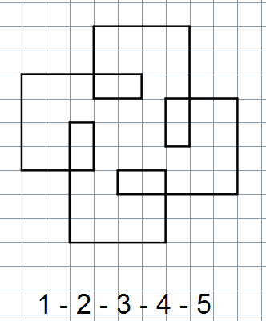
Das ist ein Spirolateral.

- Betrachte die Zeichnung. Überlege: Wie zeichnet man ein Spirolateral?

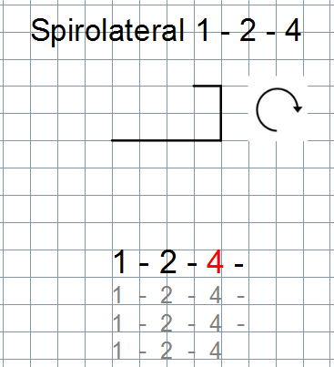 | 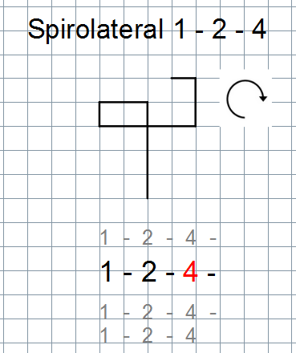 | 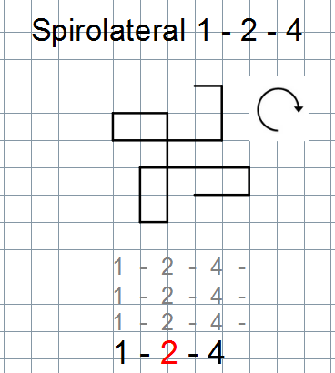
Du kannst dir dazu auch einen kleinen Film ansehen.
Zeichne das Spirolateral 1 – 2 – 5!

- Zeichne folgende Spirolaterale.
- 2 – 3 – 7 b) 1 – 2 – 3 – 4 c) 4 – 2 – 4 – 5 – 6 d) 3 – 5

Sind die Muster symmetrisch? Notiere die Ergebnisse!

- Experimentiere mit eigenen Zahlenfolgen! Wähle ein Muster. Gestalte das Muster farbig!

- Experimentiere mit dem PC oder am Tablet. Untersuche zum Beispiel:
- Was passiert, wenn du die Zahlen in der Zahlenfolge vertauscht?
- Wie verändert sich die Figur, wenn du eine Zahl oder alle Zahlen vergrößert?
- Die Folge mehr als vier Folgenglieder hat?
- Wähle eine Zahlenfolge mit drei oder vier Zahlen. Zeichne das Spirolateral auf Karo- und auf Rasterpapier.
- Was passiert bei anderen Drehwinkeln?

Zusatz: Überlege dir eigene Forscherfragen. Notiere deine Entdeckungen auf dem Arbeitsbogen.

